Конспект занятия по нравственно-патриотическому воспитанию дошкольников
«Национальная одежда кубанского казака и казачки» для детей старшего дошкольного возраста
Программное содержание:
Цель: продолжать углублять знания детей о кубанской одежде, её назначении, названии, разных её частях.
Задачи:
Образовательные: расширять представление детей о самобытности культуры, традициях казачества; систематизировать представления о казачьей одежде.
Развивающие: развивать у детей интерес к истории родного края, станицы; обобщать знания детей о казаках; развивать речь, пространственное мышление детей; развивать интерес у детей к национальным костюмам, кубанскому орнаменту.
Воспитательные: воспитывать у детей любовь к своей малой родине, желание больше узнать о своих предках, желание следовать старинным народным традициям; воспитывать бережное отношение к традициям казачества.
Оборудование и материалы: куклы в национальных костюмах: казак и казачка; иллюстрации национальной одежды казака и казачки; иллюстрации фрагментов кубанского орнамента (вышивка на рубахах, рукавах рубах).
Предварительная работа: экскурсия по родной станице с целью ознакомления с достопримечательностями; посещение музея «Казачество» с целью ознакомления с жизнью казаков; беседы о станице, о Краснодарском крае, о казаках; рассматривание иллюстраций и фотографий с видами станицы, с изображением жизни казаков; рассматривание казачьей одежды; слушание произведений о казаках, жизни казаков.

Ход занятия:
Звучит фонограмма народной мелодии «Камаринская». Двое детей - мальчик и девочка, одетые в кубанские костюмы, заходят в группу.
Воспитатель:
Здравствуйте гости дорогие, милости просим, заходите, присаживайтесь. (Гости здороваются с детьми и садятся).
Воспитатель:
Ребята, я пригласила наших гостей и попросила, чтобы они пришли в кубанских костюмах, для того, чтобы вы увидели, как одевались раньше люди на Кубани. Национальная кубанская одежда очень древняя. Казачий костюм складывался веками. В первую очередь это относится к штанам. Они называются шаровары. Прошло очень много лет, но ничего не изменилось. Это такие же широкие шаровары – в узких штанах на коня не сядешь. Конные казаки носили синие шаровары и кафтан красного цвета. Но была и другая форма костюма казаков. Какая?
Дети:
Еще казаки носили черкеску черного цвета и шаровары, башлык.
Воспитатель:
Что такое башлык?
Дети:
Теплая накидка с двумя длинными концами.
Дети:
Зимой казаки сверху одевали бурку.
Дети:
Рукава были с широкими отворотами.
Воспитатель:
Ребята, посмотрите внимательно на нашего гостя-казачка. Что вы видите у него на груди?
Дети:
На груди у него газыри.
Воспитатель:
Что такое газыри?
Дети:
Газыри - это кармашки для патронов.
Воспитатель:
Ребята, посмотрите на эту картинку, чего не хватает в костюме этого казака.
Дети:
На голове носили шапку. На ногах у казака должны быть сапоги. Кинжал и сабля вешались к поясу казака.
Воспитатель:
Что-то вы еще пропустили.
Дети:
Капюшон-бешмет.
Воспитатель:
В казачьих семьях глава семьи - казак. Он работает в поле, добывает пищу для семьи, а самое главное - охраняет границу от врагов. Настоящие казаки одевались в полный комплект, при них были обязательно конь и оружие. Во время первой мировой войны традиционная казачья форма изменилась. Черкесску и бешмет заменили на гимнастерку, а шапку - на фуражку. Прежняя казачья форма осталась как парадная, то есть её надевали по праздникам.
А сейчас поиграем, а заодно и проверим как вы знаете части костюма казака.
Берите по карточке (на карточках нарисованы куклы в казачьих костюмах). Кто из вас назовет больше деталей одежды, тот и выиграет.
Воспитатель:
А сейчас, ребята, давайте немного отдохнем.
Физкультминутка«Урожай»
Я (ладони соединены на левой груди).
Пшеницы зернышко (ладони соединены пальцами и вращаются).
И люблю я солнышко (ладошка к ладошке, пальцы разведены, подняты вверх).
Потянусь к нему ростком (потянуться, руки вверх на носочки).
Стану спелым колоском (ладошки соединены пальцами и вращаются).
Станет поле (разводят руки в стороны).
Щедро нивой (руки вверх, качаются).
Сильной, (руки сжаты в кулаки у плеч, поднимают и опускают к плечам).
Рослой, (руки сжаты в кулаки, тянут вверх).
Златогривой, (машут головой).
А потом приду я в дом (руки над головой «домиком», ноги на ширине плеч).
Золотистым калачом (раскрытыми ладошками показывают калач).

Воспитатель:
А теперь посмотрите на нашу нарядную гостью - казачку. Видите, какой красивый костюм, какая вышивка, какие яркие, сочные краски.
Женский казачий костюм сложился на Кубани в конце 19 века. Женская казачья одежда, даже повседневная, шилась и украшалась с любовью. Но особенно красивой, нарядной одежда казачки была в праздники. Для настоящей казачки важно было одеваться так, как требовала ситуация. На все случаи жизни казачки имели одежду. Самый любимый и самый красивый наряд она надевала на свадьбу, один раз в жизни.
Изготовление кубанского национального костюма связано с различными народными промыслами: шитьем, ткачеством, плетением кружев, вышивкой. Вышивка являлась украшением одежды. Ребята, кто скажет, из чего состоял женский костюм?
Дети:
Костюм состоял из юбки и кофты.
Воспитатель:
Из какого материала шили одежду?
Дети:
Одежду шили из ситца, шелка, бархата.
Воспитатель:
Какие детали украшали одежду?
Дети:
Внизу юбка украшалась оборками, кружевами. Юбки любили шить пышными.
Воспитатель:
Как украшали кофты, блузки?
Дети:
Кофты украшались тесьмой, вышивкой, бисером, кружевом.
Воспитатель:
Как в праздники одевались казачки?
Дети:
На праздники казачки одевали самые нарядные свои костюмы из ситца, шелка, бархата. На голову надевали красивые платки. На ноги надевали полусапожки. Украшали шею бусами и монистами, украшениями из янтаря.
Воспитатель:
Какую прическу носили казачки?
Дети:
Молодые девушки носили косу и вплетали в неё разноцветные ленты. Женщины заплетали волосы вокруг головы.
Воспитатель:
Вы все правильно сказали. Хочу только добавить, что зимой женщины-казачки одевали стеганую «кохту» с глубоким запахом. Это было очень удобно, можно было выносить ребенка на улицу, не заворачивая его в одеяло. На ноги зимой одевали валенки. Какой костюм считался самым красивым?
Дети:
Костюм молодых женщин и невест.
Воспитатель:
Как украшались рукава рубах?
Дети:
Рукава украшались кубанским орнаментом, вышивкой.
Воспитатель:
Здесь на столе разложены картинки с орнаментами. Покажите, какие рисунки вышивали.
Дети выбирают рисунки с геометрическим и растительным орнаментом.
Воспитатель:
Правильно, ребята. А ещё все женщины носили кружевные платки, без них нельзя было появляться на люди. Так же как казаку нельзя было ходить без фуражки или шапки. Дети часто донашивали старую одежду, оставшуюся от старших братьев и сестер, так как семьи были большими, и детей было много. Но жили все дружно, любили веселиться. Как проводили праздники кубанские женщины?
Дети:
Женщины надевали самые нарядные свои одежды, украшения, пели песни, частушки, водили хороводы.
Воспитатель:
В наше время такую одежду не носят, одевают современные вещи. Но кубанские народные костюмы достались нам в наследство от предков, они продолжают жить, как живы до сих пор предметы кубанских народных ремёсел.
В нашем крае постоянно проводятся праздники, фестивали. Народные песни и танцы исполняют артисты, одетые в национальные одежды. В музеях бережно хранятся костюмы, которые изготовили старые мастера и они уцелели до наших дней. И мы с вами должны гордиться и беречь такую красоту, созданную нашими предками. А иногда, по особым праздникам можем и пощеголять в кубанских казачьих костюмах, как настоящие казаки и казачки.
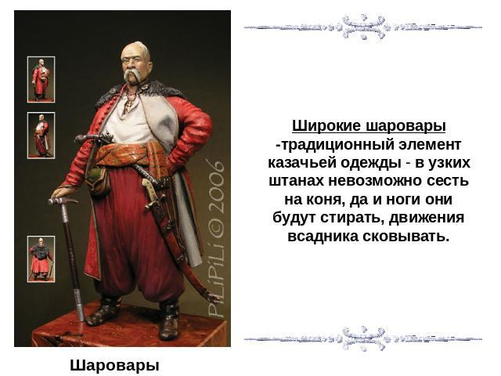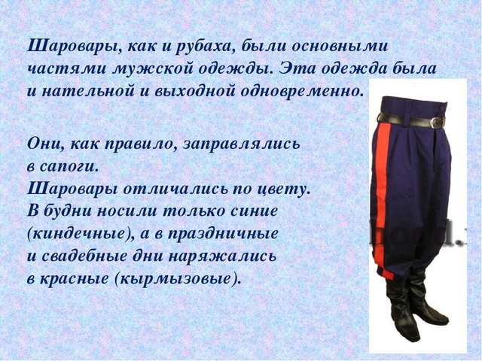

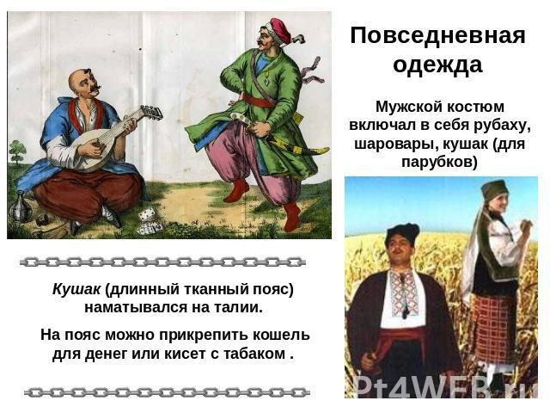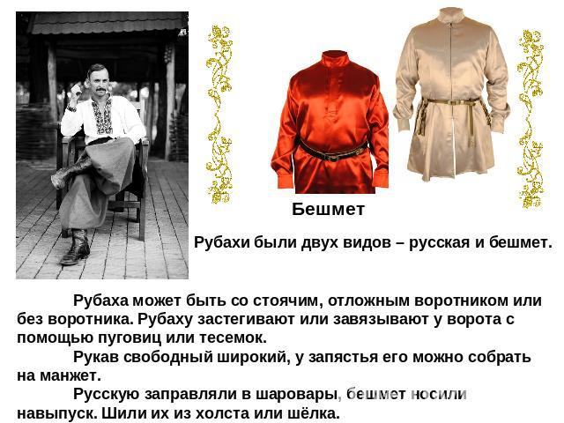
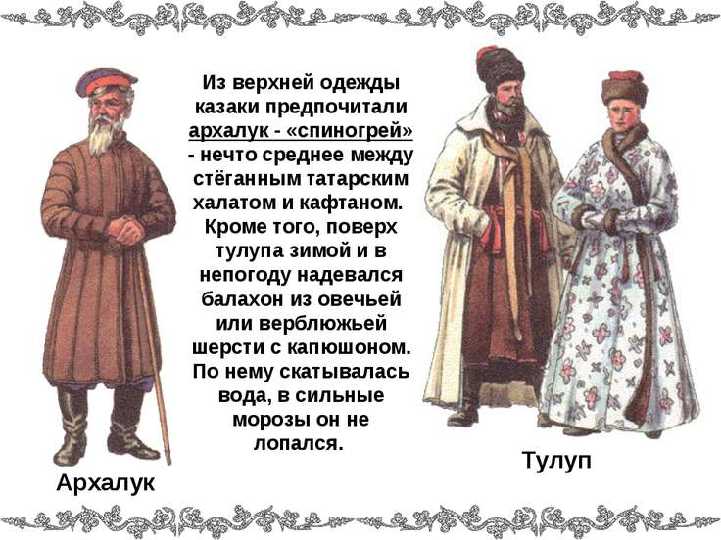
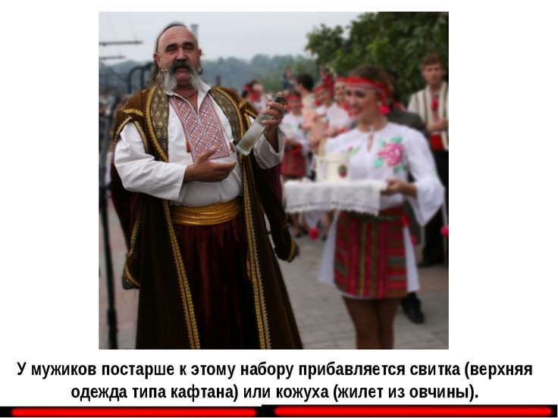
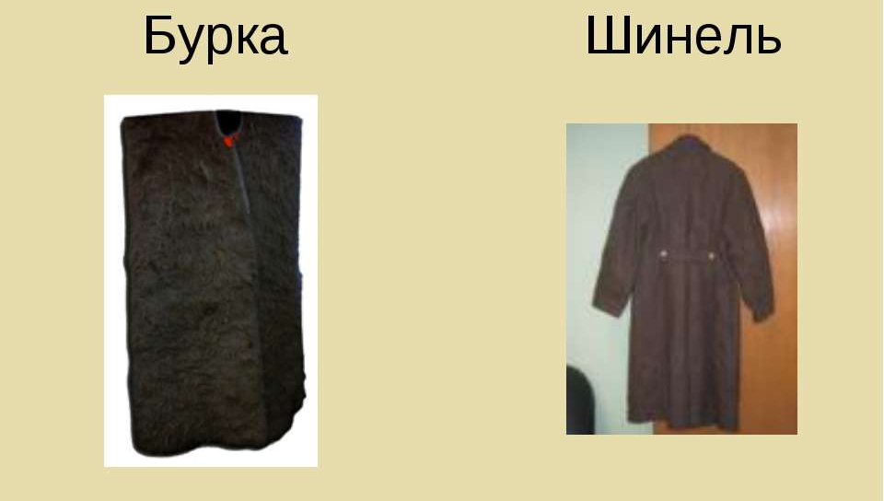

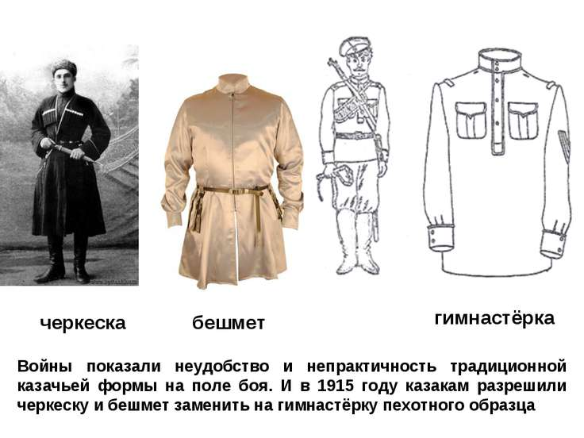
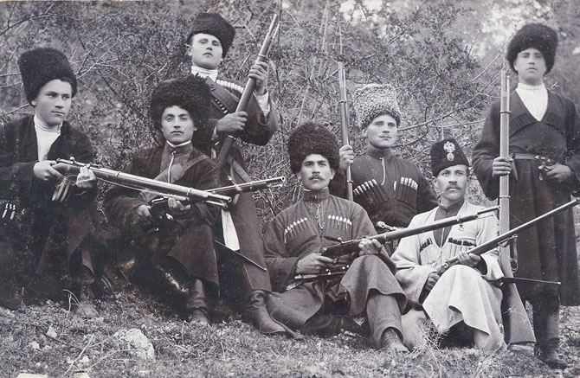
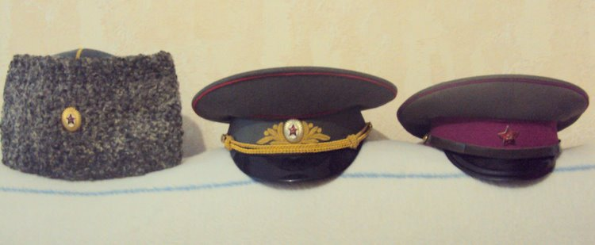
Папаха Фуражка
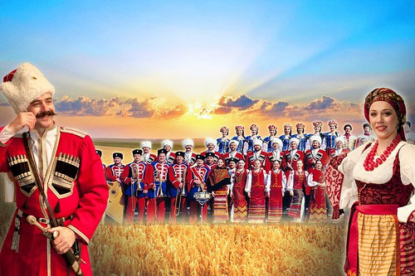
Одежда кубанских казаков

